Практическое занятие 7

Тема Программирование

1 Цель работы : Выполнять построение заданных моделей программного средства с помощью графического языка (объектного ориентирования)

2 Ход работы.

2.1 Выполнить построение прототипа разрабатываемого программного обеспечения с помощью онлайн-сервиса для разработки интерфейсов figma.

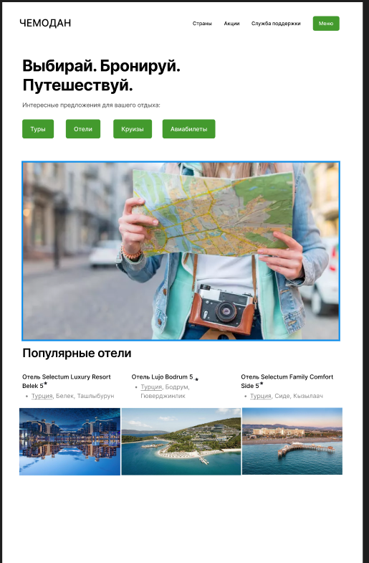

2.2 Разработать форму регистрации пользователя для АИС.

Изображение выглядит как текст, снимок экрана, программное обеспечение, Веб-сайт

Контент, сгенерированный ИИ, может содержать ошибки.

3 Выводы

Выполнил построение заданных моделей программного средства с помощью графического языка (объектного ориентирования)